Samedi 25 Novembre 2023
Prochaine Journée de l’Action Régionale Nord-Ile de France
Nous avons le plaisir de vous inviter à notre prochain rassemblement dont l’ambition principale est toujours de nous permettre de nous retrouver en toute convivialité, autour de notre passion commune.
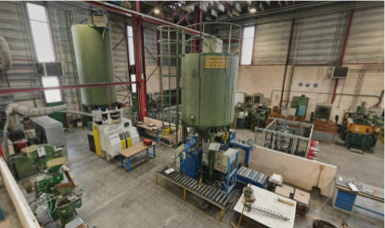
Nous vous proposons cette fois une formule innovante dont le but est de permettre un retour aux sources pour la plupart d’entre nous, avec l’accompagnement de vos proches, femmes et enfants. Vous pourrez renouer aux plaisirs de serrer un moule au fouloir et repartir avec le fruit de votre création. Pour faire simple, nous vous proposons une activité Fonderie en famille
Le lycée Marie Curie de Nogent nous fait le plaisir de nous ouvrir ses portes le Samedi 25 Novembre au matin. Nous serons sous l’attentive supervision des professeurs de fonderie qui ne manquerons pas de nous rappeler les bonnes règles de base de notre si beau métier.

Le programme prévu est le suivant :
- 9h00 – 9h30 : Accueil des participants (café, Viennoiseries)
- 9h30 – 11h15 : Moulage et coulée, n’hésitez pas à venir avec vos modèles ou pièces à copier en aluminium
- 11h15 – 12h00 : Visite de l’établissement pendant qu’une équipe se chargera du décochage et de la finition de nos œuvres
- 12h30 – 14h30 : Déjeuner de la Saint-Eloi (facultatif)
- 14h30 – 18h00 : Château de Chantilly (17€ pour l’accès à la totalité ou 9 € ou l’accès aux jardins, facultatif, à payer sur place le cas échéant)

Pour les aspects pratiques, merci de vous inscrire directement en ligne jusqu’au 22 Novembre en utilisant le lien suivant. Les modalités de paiement y sont précisées. Nous reviendrons alors vers vous pour vous communiquer d’autres informations complémentaires.
Inscription JAR Nogent 11 2023
La participation financière pour cette journée est de :
- Matinée fonderie seule : 5 €
- Matinée fonderie et déjeuner adhérent (& famille proche) ATF et/ou AAESFF: 35€
- Matinée fonderie et déjeuner non adhérent AFT et/ou AAESFF : 40€
Le nombre de place est limité…dépêchez vous !!
Les membres du bureau Nord Ile de France ont hâte de vous revoir

